Консультация для родителей
"Роль семьи в формировании здорового образа жизни"
«Берегите здоровье смолоду!» - эта пословица имеет глубокий смысл. Формирование здорового образа жизни должно начинаться с рождения ребенка для того чтобы у человека уже выработалось осознанное отношение к своему здоровью.
Условия, от которых зависит направленность формирования личности ребенка, а также его здоровье, закладываются в семье. То, что прививают ребенку с детства и отрочества в семье в сфере нравственных, этических и других начал, определяет все его дальнейшее поведение в жизни, отношение к себе, своему здоровью и здоровью окружающих.
Даже в раннем школьном возрасте ребенок еще не способен осознанно и адекватно следовать элементарным нормам гигиены и санитарии, выполнять требования ЗОЖ, заботиться о своем здоровье и здоровье окружающих. Все это выдвигает на первый план задачу перед родителями по возможно более ранние выработки у маленького ребенка умений и навыков, способствующих сохранению своего здоровья.
Конечно, здоровье детей напрямую зависит от условий жизни в семье, санитарной грамотности, гигиенической культуры родителей и уровня их образования.
Как правило, у взрослых возникает интерес к проблеме воспитания привычки к здоровому образу жизни лишь тогда, когда ребёнку уже требуется психологическая или медицинская помощь. Готовность к здоровому образу жизни не возникает сама собой, а формируется у человека с ранних лет, прежде всего внутри семьи, в которой родился и воспитывался ребенок.
ЗОЖ служит укреплению всей семьи. Ребенок должен узнать лучшие семейные российские традиции, понять значение и важность семьи в жизни человека, роль ребенка в семье, освоить нормы и этику отношений с родителями и другими членами семьи. Духовное здоровье - это та вершина, на которую каждый должен подняться сам.
Основной задачей для родителей является: формирование у ребенка нравственного отношения к своему здоровью, которое выражается в желании и потребности быть здоровым, вести ЗОЖ. Он должен осознать, что здоровье для человека важнейшая ценность, главное условие достижения любой жизненной цели и каждый сам несет ответственность за сохранение и укрепление своего здоровья. В этом ничто не может заменить авторитет взрослого. Поэтому родители должны сами воспринять философию ЗОЖ и вступить на путь здоровья.
Существует правило: "Если хочешь воспитать своего ребенка здоровым, сам иди по пути здоровья, иначе его некуда будет вести!".
Даже в раннем дошкольном возрасте ребенок еще не способен осознанно и адекватно следовать элементарным нормам гигиены и санитарии, выполнять требования ЗОЖ, заботиться о своем здоровье и здоровье окружающих. Все это выдвигает на первый план задачу перед родителями по возможно более ранние выработки у маленького ребенка умений и навыков, способствующих сохранению своего здоровья.
Домашний режим дошкольника – одна из важных составляющих семейного воспитания, позволяющих сохранять высокий уровень работоспособности, отодвинуть утомление и исключить переутомление. Семья организует рациональный домашний режим – сон, оптимальный двигательный режим, рациональное питание, закаливание, личную гигиену, нравственное и этическое воспитание, отказ от разрушителей здоровья и т.д. Режим в детском саду должен соответствовать домашнему режиму.
Еще очень важная проблема, связанная со здоровьем детей – это просмотр телевизора и пользование компьютером. Компьютер и телевизор, несомненно, полезны для развития кругозора, памяти, внимания, мышления, координации ребенка, но при условии разумного подхода к выбору игр и передач, а также непрерывного времени пребывания ребенка перед экраном, которое не должно превышать 30 минут.
Формируя здоровый образ жизни ребенка, семья должна привить ребенку следующие основные знания, навыки и умения:
- знание правил личной гигиены, гигиены жилых и учебных помещений, одежды, обуви и др.;
- умение правильно строить режим дня и выполнять его;
- умение анализировать опасные ситуации, прогнозировать последствия и находить выход из них;
- умение взаимодействовать с окружающей средой, понимать, при каких условиях среда обитания (дом, улица, дорога, лес) безопасна для жизни;
- знание основных частей тела и внутренних органов, их расположение и роль в жизнедеятельности организма человека;
- умение измерять рост, массу тела, определять частоту своего пульса и дыхания, понимание значения определения этих показателей для контроля за состоянием здоровья и его коррекции;
- понимание значения ЗОЖ для личного здоровья, хорошего самочувствия, успехов в учебе;
- умение правильно строить режим дня и выполнять его;
- знание основных правил рационального питания с учетом возраста;
- понимание значения двигательной активности для развития здорового организма;
- знание правил профилактики заболеваний позвоночника, стопы, органов зрения, слуха и других;
- знание основных природных факторов, укрепляющих здоровье, и правил их использования;
- знание правил сохранения здоровья от простудных и некоторых других инфекционных заболеваний;
- умение анализировать опасные ситуации, прогнозировать последствия и находить выход из них;
- умение оказывать простейшую помощь при небольших порезах, ушибах, ожогах, обморожениях;
- знание лечебных учреждений, где возможно получить помощь в случае болезни.
Родителям необходимо знать критерии эффективности воспитания ЗОЖ:
- положительная динамика физического состояния вашего ребенка;
- уменьшение заболеваемости;
- формирование у ребенка умений выстраивать отношения со сверстниками, родителями и другими людьми;
- снижение уровня тревожности и агрессивности.
Совершенно очевидно, что решение проблемы оздоровления дошкольников возможно только при условии реализации единой программы гигиенического обучения и воспитания в семье и детском саду.

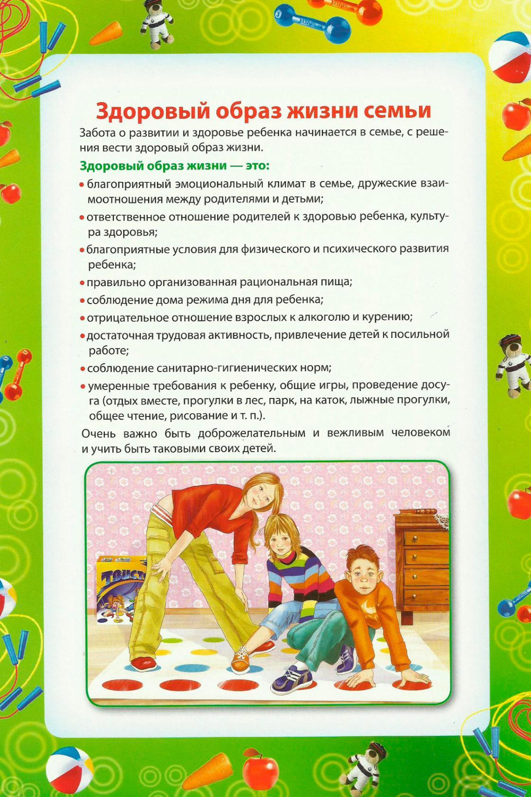
Консультация для родителей
"Будем вместе мы играть и здоровье укреплять"

Без движений ребенок не может вырасти здоровым. Вряд ли можно найти родителей, которые не хотят, чтобы их дети росли здоровыми. Однако, как добиться этого, многие не знают.
Известно, что игра – основной вид деятельности детей. Она жизненно необходима для сохранения и укрепления их здоровья и физического развития. Ещё в древние времена игры носили не только развлекательный характер, но и лечебный. Один из величайших медиков древности – римский врач Клавдий Гален прописывал своим пациентам вместо лекарств игру в мяч.
Движение – это тоже эффективное лечебное средство. Подвижные игры, построенные на движениях, требующих большой затраты энергии (бег, прыжки, лазание и др.), усиливают обмен веществ в организме. Они оказывают укрепляющее действие на нервную, сердечно-сосудистую, дыхательную системы ребёнка, способствуют созданию бодрого настроения. Активные движения повышают устойчивость к заболеваниям, что очень важно при возникновении простудных инфекционных заболеваниях, вызывая мобилизацию защитных сил организмов, способствует улучшению питания тканей, формированию скелета и правильной осанки.
Все дети любят двигаться, бегать наперегонки, прыгать, играть в мяч, кататься на велосипеде. Такая активность помогает им получить необходимую физическую нагрузку, развивать физические качества. Например, для того чтобы увернуться от «ловишки», надо проявить ловкость, а спасаясь от него, бежать как можно быстрее. Увлеченные сюжетом игры, дети могут выполнять с интересом много раз одни и те же движения, не замечая усталости, а это приводит к развитию выносливости.
Во время проведения подвижных игр дети действуют в соответствии с правилами, которые обязательны для всех участников. Правила регулируют поведение играющих и способствуют выработке взаимопомощи, дисциплинированности. Вместе с тем необходимость выполнять правила, а также преодолевать препятствия, неизбежные в игре, содействует воспитанию волевых качеств – выдержки, смелости, решительности, умения справляться с отрицательными эмоциями.
Родители не только сохраняют здоровье своего ребенка, но и стараются укрепить его. Часто, многие даже не знают, как подготовить место для подвижных игр и физических упражнений?
Любое движение активизирует дыхание ребенка, увеличивает потребление кислорода. В связи с этим следует отдавать предпочтение подвижным играм и упражнениям на свежем воздухе. Если, наши погодные условия не позволяют вам играть с ребенком на улице, тогда следует хорошо проветривать помещение.
Активный интерес к физическим упражнениям пробуждают у детей разнообразные игрушки и предметы, которые имеются в доме (мячи, обручи, круги, кегли, скакалки, кубики, а также санки, лыжи, надувные резиновые игрушки, качели, лесенки и т.д.). Ребенку нужно предоставить возможность что-нибудь катать, бросать, взбираться по лестнице, качаться, перепрыгивать и т. п.
«Как заинтересовать ребенка подвижной игрой и физическими упражнениями?» - спрашивают многие молодые родители. Ответ достаточно прост: здорового ребенка не нужно заставлять заниматься физкультурой — он сам нуждается в движении и охотно выполняет новые задания, играет в подвижные игры.
Ни в коем случае не следует принуждать ребенка к выполнению того или иного движения или превращать игры в скучный урок. Во время занятий ценятся главным образом те упражнения, которые ребенок выполняет с радостью, без нажима со стороны взрослых, не подозревая о том, что подчиняется их желаниям. Постепенно вовлекайте ребенка во все новые виды игры и забавы, систематически повторяя их, чтобы ребенок закрепил изученные движения. Прекрасно, если вы ободрите ребенка похвалой, удивитесь тому, какой он крепкий, ловкий, сильный, сколько он умеет. Пробудить у ребенка интерес к физическим упражнениям поможет также демонстрация его умений перед остальными членами семьи или же его сверстниками. Так постепенно у ребенка развиваются уверенность в своих силах и стремление учиться дальше, осваивая новые, более сложные движения и игры.
Если у ребенка нет желания заниматься, проанализируйте причины такого негативного отношения к физическим упражнениям, чтобы в дальнейшем создавать более благоприятные условия. Например, некоторые полные дети не любят заниматься потому, что им тяжело двигаться, они склонны к лени. Таких детей следует всячески привлекать к занятиям, чтобы они не отставали в двигательном развитии. Кроме похвалы, побуждением для них может служить и убедительное объяснение, почему так необходимы физические упражнения. В первую очередь для того, чтобы не болеть, чтобы он не был похож на медвежонка, чтобы его не перегнали другие дети, чтобы он скорее научился плавать – кстати, полные дети обладают прекрасными данными для освоения плавания.
Когда и сколько заниматься?
Продолжительность разная: она зависит от возраста ребенка (2 летнему ребенку – достаточно 10 минут, а с 7 летним ребенком можно играть и 45).
Обязательно нужно использовать любую возможность подвигаться вместе с ребенком на свежем воздухе – чаще всего она предоставляется в выходные дни.
Во время утренней зарядки лучше использовать легкие и уже знакомые упражнения, поскольку обычно не хватает времени и терпения для разучивания новых, более сложных упражнений. Продолжительность утренней гимнастики – не более 10 мин.
До обеда обязательно дайте ребенку возможность погулять, покататься на детском самокате или велосипеде, поиграть на свежем воздухе. После обеда – необходим покой. После сна – полезны непродолжительные взбадривающие упражнения.
Во второй половине дня больше времени нужно уделять для освоения разнообразных движений с предметами (игрушками, велосипедами, самокатами, лыжами) и для упражнений на различных снарядах (гимнастических стенках, качелях, горках) – желательно в обществе сверстников или братьев и сестер.
Упражнения перед ужином – наиболее частая форма совместных занятий, так как родители, как правило, дома и хотя бы один из них может заняться ребенком. После ужина заниматься с детьми подвижными играми и упражнениями не рекомендуется: интенсивная двигательная деятельность после еды вредна (это касается любого времени суток), а кроме того, после физических упражнений дети трудно засыпают.
Во время совместных подвижных игр и физических упражнений взрослый поднимает, носит, качает ребенка, помогает ему подтянуться, подпрыгнуть, взобраться наверх и т. д. Благодаря этому сами родители развиваются физически, становятся более сильными, ловкими и выносливыми. Такое использование свободного времени полезно для обеих сторон. Ребенок восхищается отцом: какой папа сильный, ловкий, как хорошо выполняет упражнения! Подражает матери в грациозности и координации движений.
Эмоциональную силу игры необходимо использовать для дальнейшего сохранения и укрепления здоровья, а именно для развития красивой походки, быстрого бега, смелых прыжков и скачков, ловкого лазанья и метания. При выборе игры надо основательно продумать, что вы хотите разучить с ребенком, какой вид двигательной деятельности хотите для него избрать. Почти каждое упражнение можно быстро превратить в игру, дав ему какое-нибудь симпатичное название (в соответствии с интересами ребенка: ходить грациозно, как принцесса или прыгать высоко, как супер-герой) и определив, как проводить игру, с чего начать и, конечно, установив простые правила. Для некоторых игр необходим коллектив, по меньшей мере, из 3 детей. Если же у ребенка нет братьев и сестер, детский коллектив, как правило, заменяют родители. Объяснения должны быть ясными и четкими, давать их надо бодрым голосом и тут же показывать все движения. Веселый тон, шутка, смех, активное участие взрослого всегда увлекают ребенка.
И помните физические упражнения и игры только тогда принесут ребенку пользу, когда ими занимаются систематически и с удовольствием. И что самое приятное, что играя с вами, дети так заливисто хохочут, что улыбается самый хмурый папа или строгая уставшая мама.

Беседа с родителями "Учите детей быть здоровыми"
О наличии или отсутствии у ребенка заболевания может судить врач-специалист. Уровень психического развития устанавливает детский психолог.
По мнению С.В. Попова, если принять уровень здоровья за 100%, то 20% зависят от наследственных факторов, 20%--от факторов внешней среды, 10% от деятельности системы здравоохранения. А 50% от самого человека, от того образа жизни, который он ведет.
Формирование мотивации к здоровому образу жизни зависит, прежде всего, от родителей. Именно родители в тесном сотрудничестве со школой должны способствовать воспитанию у детей привычки, а затем потребности в здоровом образе жизни, формированию навыков принятия самостоятельных решений в отношении поддержания и закрепления своего здоровья.
Остановимся подробнее на вопросе формирования у детей привычки и навыков безопасного для жизни и здоровья поведения.
Привычка—это поведение, образ действий, ставший обычными, постоянными. Привычка чаще всего формируется на основе навыка (навык—это усвоенный, доведенный до автоматизма способ действия).
Например, если ребенок научился хорошо плавать, то он с удовольствием будет проводить свой досуг в бассейне и пр.
Привычки воспитываются не столько словами, сколько делами. «Учи показом, а не рассказом» -- говорили в древности. Каждое указание взрослых на необходимость выполнения, того или иного действия должно сопровождаться объяснением, почему его надо выполнять. Для закрепления привычки большое значение имеет похвала взрослого и первые положительные результаты. Это особенно важно при формировании у детей привычки заботится о своем здоровье. Неправильное «подкрепление» привычки ведет к формированию у детей вредных привычек (грызть ногти, не мыть руки перед едой, курить и др.). Искоренить возникновение вредных привычек довольно сложно. От родителей требуются терпение и выдержка.
Режим дня дошкольника.
Особое внимание необходимо уделить проблеме формирования у детей привычки соблюдения режима дня как важнейшего фактора здоровья дошкольника.
Рационально организованный режим дошкольника это:
Обязательный отдых на свежем воздухе.
Дневной сон и достаточный по продолжительности сон со строго установленным временем подъема и отхода ко сну.
Регулярное и полноценное питание.
Время пробуждения ребенка – очень важный момент режима дня. От того, как родители разбудят ребенка, с каким настроением он проснется, зависит его психологический настрой на весь день. Желательно, чтобы родители вспомнили все самые ласковые слова, которые они говорили своим детям.
Во многих семьях пробуждение происходит по будильнику. А как утверждают ученые, звонок будильника – это значительный стресс для организма. А как же быть? Необходимо выработать у ребенка привычку просыпаться в одно и то же время. Тогда организм ребенка будет сам просыпаться в одно и тоже время.
Но для того, чтобы вовремя встать, ребенку нужно вовремя лечь спать. До завтрака ребенку нужно успеть застелить свою постель, а это он должен сделать сам, сделать гимнастику, выполнить гигиенические процедуры.
На дорогу в детский сад нужно оставить столько времени, чтобы она стала спокойной прогулкой.
Утренняя гигиеническая гимнастика (зарядка).
Часто родители задают вопрос: «Нужно ли заставлять детей делать утреннюю зарядку?» заставлять не надо. Все, что связанно с «заставлять», вызывает у детей усиленное сопротивление, а порой и негативное отношение на всю жизнь. Как говорили в старину6 «Ребята учатся тому, что видят у себя в дому». Ведь образ жизни в семье, как правило, наследуется детьми, которые, вырастая, очень часто строят свою семью по подобию родительской. Потому родителям рекомендуется выполнять зарядку вместе со своими детьми во имя их здоровья.
Зарядка важна тем, что она подготавливает организм к активной дневной деятельности. Ученые – физиологи установили, что дети, выполняющие каждый день зарядку, более работоспособны, бодры, дисциплинированны, чем те дети, которые не занимаются по утрам зарядкой.
Питание и отдых детей.
«Ешь правильно и лекарство не надобно», эта народная мудрость как нельзя лучше отражает то, насколько важен для растущего организма прием пищи в одно и то же время, правильно организованное и сбалансированное питание. Поэтому как питается ребенок, соблюдает ли он режим питания, во многом зависит его здоровье.
Для нормального развития организма ребенка и поддержания его работоспособности на высоком уровне требуется полноценное, сбалансированное по содержанию белков, жиров, углеводов, минеральных солей и витаминов питание. Все эти вещества содержаться в молочных продуктах, мясе, рыбе, яйцах, овощах, фруктах, ягодах. Эти продукты должны всегда присутствовать в детском меню. Интервал между приемами пищи не должен превышать 3—4 часа, так как большие перерывы между приемами пищи сказываются на состоянии здоровья ребенка, вызывают утомление, снижение работоспособности, головную боль.
Очень важен для здоровья детей утренний завтрак. Утром вступают с активную деятельность и начинают функционировать все органы человека, в том числе и поджелудочная железа, которая выделяет желудочный сок для переваривания пищи. Если этот сок поступает в пустой желудок, он раздражает стенки желудка, вызывая или провоцируя различные желудочные заболевания. Поэтому утром дети обязательно должны позавтракать.
После обеда дошкольник обязательно должен отдохнуть. Детям рекомендуется послеобеденный сон, после сна – прогулка и игры на свежем воздухе. Если ребенок днем спит, то на прогулку он идет после сна.
Очень важно, чтобы в режиме дня было время на занятия по интересам.
Особое внимание надо уделить такому компоненту режима дня, как сон.
Родителям следует стремиться к созданию условий для полноценного сна, который для 5—8-летнего ребенка должен составлять не менее 10,5—11 часов. Конечно, продолжительность сна зависит от индивидуального состояния здоровья и физического развития ребенка.
Перед сном необходимо соблюдать элементарные правила поведения:
Не играть в шумные азартные игры.
Не заниматься спортом.
Не смотреть страшные фильмы.
Родителям нельзя ругать, наказывать ребенка.
Стремитесь, чтобы ребенок ложился спать в одно и то же время.
Перед сном комната ребенка должна быть хорошо проветрена.
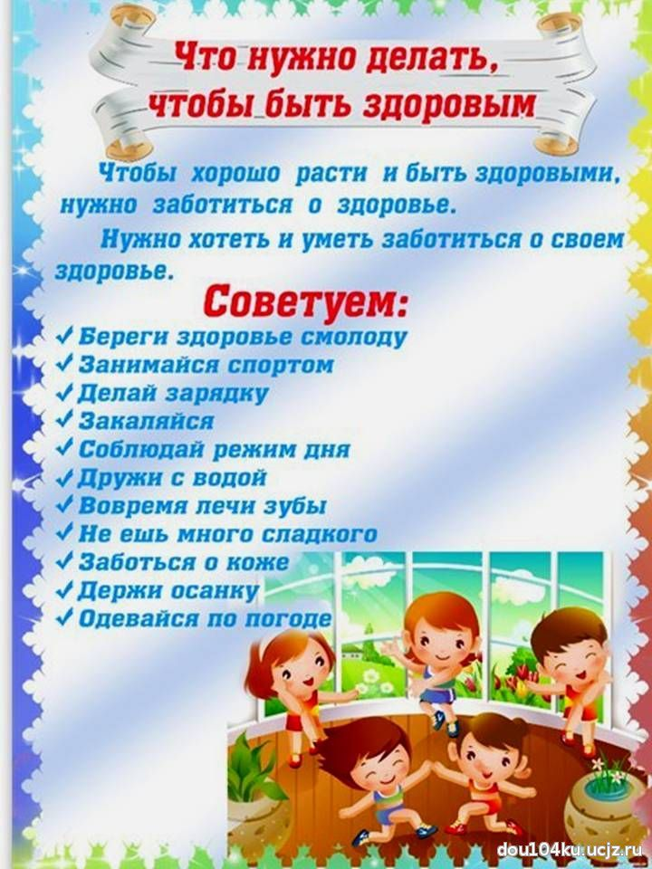

Консультация для родителей
«Здоровый образ жизни ваших детей, или 10 заповедей здоровья»

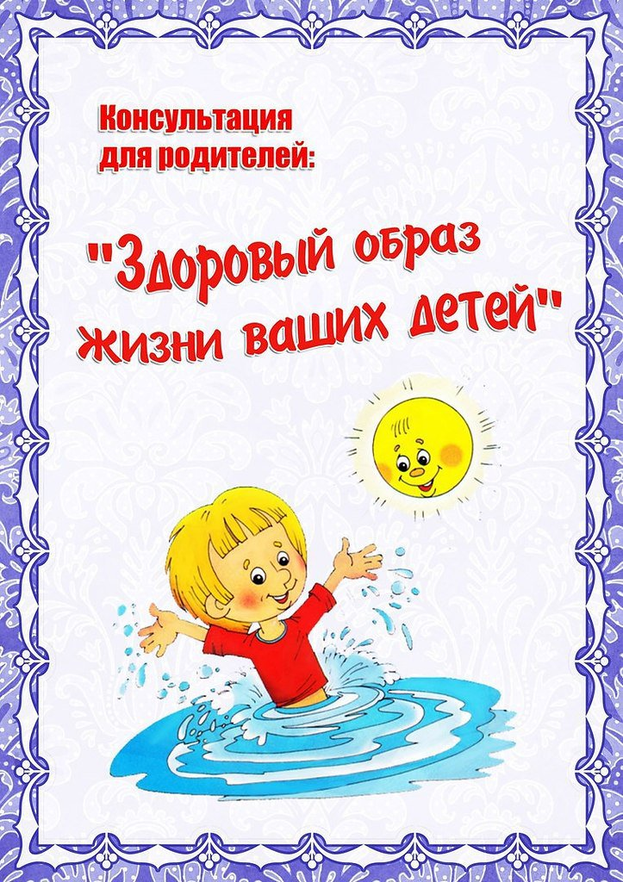
Цель: формирование здоровья детей дошкольного возраста.
Каждый родитель хочет видеть своих детей здоровыми и счастливыми, но далеко не все задумываются о том, как сделать, чтобы их дети жили в ладу с собой, с окружающим миром, с людьми. А между тем секрет этой гармонии прост — здоровый образ жизни.
Как правило, результатом здорового образа жизни являются физическое и нравственное здоровье. Они тесно связаны между собой. Не случайно в народе говорят: "В здоровом теле — здоровый дух". Психологи и педагоги давно установили, что самым благоприятным для формирования полезных привычек является дошкольный возраст. В этот период ребенок значительную часть времени проводит в семье, среди своих родных, чей образ жизни, стереотипы поведения становятся сильнейшими факторами формирования их представлений о жизни.
Здоровый образ жизни — это радость для больших и маленьких в доме, но для его создания необходимо соблюдение нескольких условий.
Многие практикуют сами, для поддержания здоровья простые известные всем правила. Известные еще из глубокого детства: «солнце, воздух и вода – наши лучшие друзья»… Только не все помнят а многие недооценивают волшебные свойства.
Так как они тоже выглядят простыми и очень обычными – это постоянство и систематичность.
10 заповедей здоровой жизни:
1. Питание:
Детям для полноценного роста и развития необходимо рациональное полноценное питание. В организации питания Вашего ребенка постарайтесь придерживаться простых, но очень важных правил:
- питание по режиму – выработайте у ребенка привычку есть в строго определенные часы;
- для приготовления пищи используйте только натуральные продукты, не содержащие консервантов, синтетических добавок;
- включайте в рацион питания ребенка богатые витаминами и минеральными веществами продукты, особенно в весенний период;
- важно, чтобы питание было хорошо сбалансировано: в пище должно быть достаточное количество белков, жиров и углеводов;
- ежедневно на столе должны быть фрукты и овощи;
- аппетит ребенка зачастую зависит от внешнего вида еды. Малыш будет есть с большим удовольствием, если Вы творчески оформите блюдо, создавая из продуктов какие-либо узнаваемые им фигурки.
Важно помнить, что иногда дети хотят в рацион ту или иную еду потому, что в этом есть потребность их организма.
Прислушивайтесь к потребностям ребенка!
2. Регламентируем нагрузки!
- физические;
- эмоциональные;
- интеллектуальные.
Живем под девизом: «Делу – время, потехе - час». Внимательно следим за поведением ребенка. При этом необходимо ориентироваться на состояние ребенка. Потеря внимания, капризы, истерики, отказ от деятельности, расторможенность являются сигналом перегрузок.
При первых признаках этих проявлений следует прекратить или снизить интенсивность деятельности или общения. При первой возможности дать ребенку возможность отдохнуть. Лучший отдых – двигательная активность на свежем воздухе.
Внимание! Даже превышение эмоционально положительных нагрузок: увлекательные игры, радостное общение может привести к перегрузкам и, как следствие, к неблагополучным результатам. Если мы, взрослые, вовремя не примем меры и не прекратим или не снизим нагрузки на ребенка, за этим состоянием может последовать истощение, недомогание, истерика, а затем и болезнь.
3. Свежий воздух!
Он просто необходим детскому развивающемуся мозгу!
Недостаток кислорода приводит к значительному снижению деятельности. В непроветренном, душном помещении ребенок не может находиться в активном, бодром состоянии, а тем более выполнять какие-либо задания, требующие сосредоточения внимания.
Нехватка кислорода приводит к быстрой утомляемости и истощаемости.
Для хорошего самочувствия и успешной деятельности ребенку необходимо пребывание на открытом свежем воздухе и в проветренном помещении:
- обязательно во время сна;
- обязательна двигательная активность на свежем воздухе – минимум 2 часа в день.
Помните, для нормального функционирования детский мозг нуждается
в большом количестве кислорода.
4. Двигательная активность!
Движение - это естественное состояние ребенка.
Задача взрослых – создать условия для двигательной активности ребенка. Лучшая среда для этого – детская площадка, парк, т. к. они сочетает два важных условия для двигательной активности – пространство и свежий воздух.
Пусть ваш ребенок как можно больше гуляет, играет в подвижные игры,
бегает, прыгает, лазает, плавает…. Это очень важно для полноценной
деятельности мозга, а, следовательно, и всего организма ребенка!
5. Физическая культура!
Систематические занятия физкультурой очень полезны для здоровья. Они укрепляют не только физическое здоровье, но и психику ребенка, позитивно влияют на его характер. Они способствуют развитию волевых качеств, уверенности в себе, ответственности, умения дружить.
Арсенал видов физической культуры очень широк: это
- Утренняя зарядка – желательно с растяжками и прыжками:
Главное, чтобы выбранный вид физической культуры нравился ребенку,
чтоб он занимался этим с удовольствием.
6. Водные процедуры!
О важном значении водных процедур для здоровья человека известно издавна и подтверждено многовековым опытом.
Они очень полезны для здоровья, хорошего самочувствия, прекрасного настроения.
Вы можете выбрать любой, подходящий для вашего ребенка вид водных процедур или же чередовать разные виды:
- обливания утром после сна и вечером перед сном 1-2 небольшими ведрами теплой, прохладной или холодной воды;
- контрастный душ, контрастные ванны для рук и ног (3-7 контрастов, начиная с теплой или горячей и заканчивая холодной, продолжительность теплого или горячего в 2 раза длиннее, чем холодного) ;
- обтирания мокрым полотенцем.
7. Теплый, доброжелательный психологический климат в семье
Обстановка, в которой воспитывается ребенок, психологический климат в семье имеет огромное влияние на состояние физического и психического здоровья ребенка. В комфортной ситуации развитие ребенка идет быстрее и гармоничнее. Он «впитывает» в себя все позитивное, что его окружает. И это делает его сильным, счастливым и уверенным в себе человеком.
И наоборот, если ребенок растет в неблагоприятной среде, где присутствует агрессия, раздражение, злость, тревожность, страх, он «заражается» этими негативными эмоциями и чувствами, что приводит к различного рода расстройствам его здоровья и, следовательно, к задержке в развитии.
Установить в семье запрет на: бурные негативные (и даже позитивные) эмоции, особенно вечером, перед сном; крик, злость.
Позитивно общаясь с ребенком, вы заряжаете его энергией.
Наш негатив (крик, раздражение) разрушает неокрепшую психику ребенка, дезориентирует его. А следовательно, ослабляет его возможности и конечном счете здоровье.
8. Простые приемы массажа и самомассажа:
Рук, ступней, ушных раковин, лица, биологически активных точек тела.
9. Творчество:
Дети – творцы. Взрослым необходимо только создать условия для их творческой активности.
В творчестве ребенок может выразить себя: свои мысли, чувства, эмоции. Он может создать свой мир по своим законам, почувствовать радость и удовлетворение. В творчестве ребенок может проявить негативные чувства и переживания и освободиться от них. Через творчество ребенок постигает прекрасное, гармонию мира.
Помогите ребенку увидеть прекрасное в мире, помогите ему «влюбиться в
красоту» и поддержите его желание созидать.
Для этого подходят различные виды деятельности: рисование; лепка (из пластилина, глины, теста) ; слушание классической и детской музыки и звуков природы; занятия музыкой и пением; занятия танцами, артистической деятельностью. Все это и многое другое дает возможность эмоционального выражения,
учит ребенка любить труд, гордиться собой.
10. Соблюдаем режим дня!
Очень важно приучить ребенка просыпаться и засыпать, кушать, играть, гулять, трудиться в одно и то же время.
Уделять особое внимание полноценному сну (своевременное засыпание – не позднее 21.00-22.00, минимальная длительность сна – 8-10 часов) ;
Регламентировать просмотр телепередач как по времени (не более 40 мин. – 1 часа, так и по содержанию – вечером избегать возбуждающей тематики) .
Это вселяет чувство безопасности, уверенности и устойчивости.
Это учит ребенка распределять и сохранять физические и психические силы в течение дня. Это делает его более спокойным и позитивным.
Таким образом, здоровый образ жизни всех членов семьи в настоящем — залог счастливой и благополучной жизни ребенка в гармонии с миром в будущем.
Поддержание здорового образа жизни - вещь не такая уж и сложная. Но если мы научим детей с самого раннего возраста ценить, беречь и укреплять своё здоровье, если мы будем личным примером демонстрировать здоровый образ жизни, то только в этом случае можно надеяться, что будущее поколение будет более здоровым и развитым не только интеллектуально, духовно, но и физически.

Будьте всегда здоровы!

